Semaine n°1 [Lundi 8 Janvier au vendredi 12 Janvier] : Pour notre première semaine, nous avons moi et mon équipe effectué des recherches sur notre projet " La maison du futur..". Nous avons récupéré les informations les plus importantes dans les documents fournis pour notre analyse fonctionnelle et nous nous sommes posé plusieurs question, qui sont :

Diagramme des exigences - Que doit contenir notre système ? Un exigence permet de spécifier une capacité ou une contrainte qui doit être satisfaite par un système. Elle peut spécifier une fonction que le système devra réaliser ou une condition de performance, de fiabilité, de sécurité, etc...

Diagramme de cas d'utilisations - Comment l'utilisateur agit sur le système ? Un cas d'utilisation représente un ensemble de séquences d'actions qui sont réalisées par le système et qui produisent un résultat observable pour un acteur particulier. Un acteur pouvant être un humain ou un système qui interagit directement avec le système étudié.

Diagramme des scénarios - Quel sont les scénarios possible ? Un diagramme de scénario reprend à l'identique le diagramme de cas d'utilisation en expliquant sous forme de tableau comment se comportera du point de vue utilisateur en échappant pas aux scénarios alternatif possible et exceptionnelles.

Diagramme de séquence - Comment les acteurs communiquent entre eux ? Le diagramme de séquence représente les échanges entre les acteurs et le système, et permet également de détailler les échanges d'informations entre différentes parties internes au système.

Semaine n°2 [Lundi 15 Janvier au vendredi 19 Janvier] : Pour cette deuxième semaines, nous avons finalisé toutes les analyses fonctionnelles et nous avons effectué un passage à l'oral devant nos professeurs de projet. Les remarques apportées par les professeurs nous on permis d'améliorer, et parfois de manière très conséquente nos analyse SysML. Nous avons donc fini, une bonne fois pour toute avec nos analyse SysML.

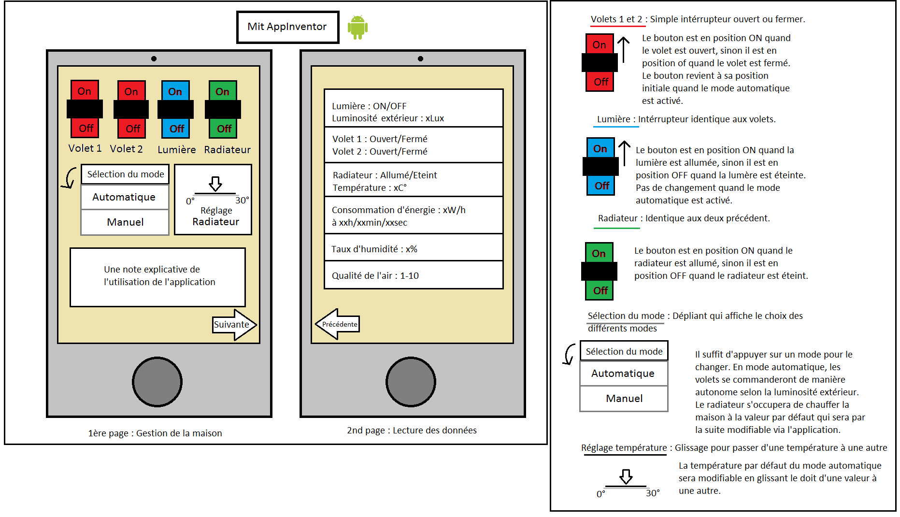Semaine n°3 [Lundi 22 Janvier au vendredi 26 Janvier] : La troisième semaine, j'ai pour ma part, crée un compte MIT APP INVENTOR 2 ainsi qu'un croquis de l'application tous particulièrement sur l'apparence qu'elle aura.

Après avoir fini l'apparence de mon application, j'ai exécuté un prototype de mon application. Un simple test unitaire pour savoir comment MIT APP INVENTOR 2 fonctionnait. J'ai, dans la même semaine, terminé le design de mon application sur MIT APP INVENTOR 2 et j'ai commencer à me documenter sur quelles sont les différents types boutons disponible et autre information qui me paraissaient nécessaire. J'ai donc commencer à " Programmer " mon application.

Semaine n°4 [Lundi 29 Janvier au vendredi 2 Février] : Avec l'étudiant numéro 3, nous avons attaqué notre partie qui consiste à faire communiquer deux modules Bluetooth HC-O5 BC417 ensemble, nous avons pour ce faire appliqué des commandes AT et choisi un maître et les deux connexions Bluetooth qui reste seront des esclaves. Une fois la communication établie j'ai pour ma part, essayer d'envoyer des données de mon application, au module Bluetooth pour allumer une led grâce à la carte Arduino. La mission fut un succès mon général. La led rouge que nous avons implanté sur une carte labdec précédé d'une résistance de 330 Ohm s'est allumé en appuyant sur le bouton " Allumé " de la tablette.

Semaine n°5 [Lundi 5 Janvier au vendredi 9 Février] : Sur cette semaine j'ai confirmer que l'envoie d'une données de la tablette au module est possible. J'ai donc attaqué la réception des données en envoyant une donnée " brouillon " de mon arduino et de l'afficher sur mon application. Le programme implanté dans l'arduino nous a bien confirmer la réception des données. J'ai également amélioré l'application de sorte à ce que l'utilisateur puisse se servir de l'application de manière horizontal ou bien vertical.

Semaine n°6 [Lundi 12 Février au vendredi 16 Février ] : Toujours des problèmes avec les communications bluetooth. Notre plus gros problème est que nous avons 3 bluetooth différent et un master pour les deux autres. Seulement on doit pouvoir envoyer des données de Gestion à Web mais également à la tablette. Seulement le module peut se connecter à un seul module à la fois. Il nous faudrait donc alterner les communications bluetooth. Mais, en plus de tous cela, la tablette doit être capable à tous moment de prendre la parole et envoyer des données à Gestion. La communication Bluetooth est réalisé, mais le switch entre tous les modules reste encore très flou. C'est notre plus gros problème pour le moment, tous les autres test unitaire ont étaient réalisé.

Idée proposée : Gestion est le maître à qui on Bind les deux autres adresses des modules restant. Gestion reste hors connexion des autres et envoie des données seulement à Web toute les 5 secondes qui se déconnectera instantanément. La tablette se connectera alors quand elle veut à Gestion pour recevoir et/ou envoyer des données. Avec un peut de chance, Gestion se reconnectera toute les 5 sec à Web après l'utilisation de la tablette. Seul gros défaut, si on utilise le site et la tablette en même temps, la site aura des données actualisées de retard.